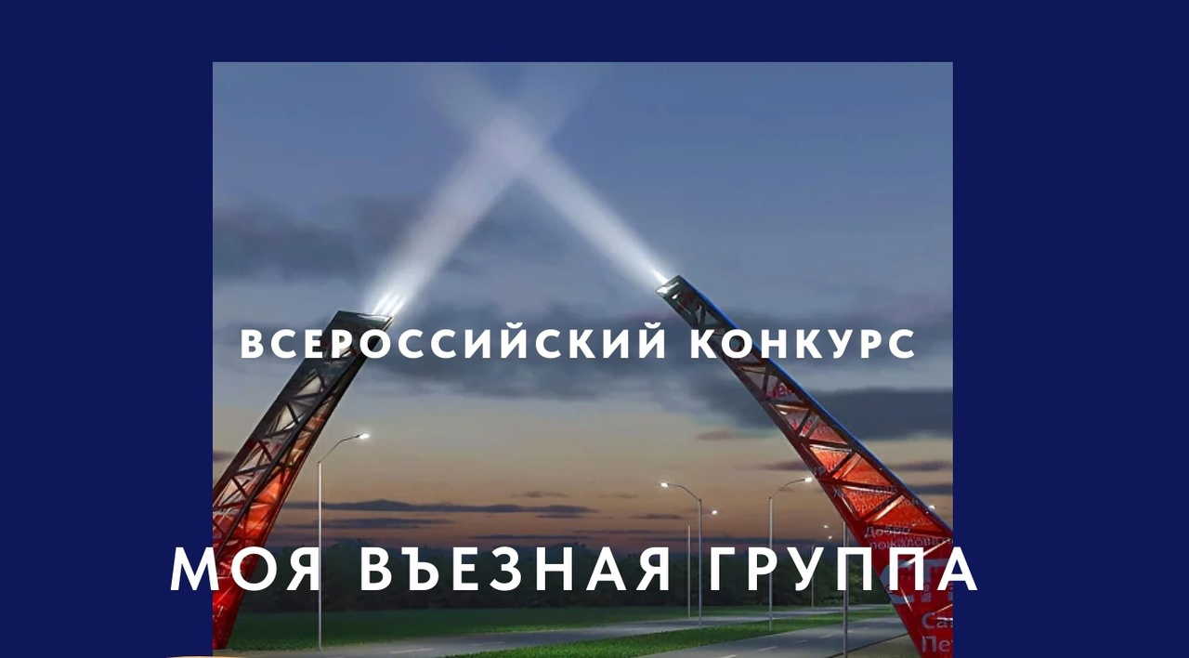

"ТЕАТР НАЧИНАЕТСЯ С ВЕШАЛКИ" (К.С. Станиславский)
"А ГОРОД - С ВЪЕЗДНОЙ ГРУППЫ"

Всероссийский конкурс «Моя въездная группа» направлен на выявление и поддержку талантливых граждан, принимающих
активное участие в развитии внутреннего туризма в муниципальных образованиях Российской Федерации, а также формирование имиджа городов и поселений как территорий, привлекательных для населения и туристов.
Организатор Конкурса – Институт развития местных сообществ.
Участникам Конкурса предлагается разработать проект въездной группы по одной из номинаций: «Въездная группа моей деревни», «Въездная группа моего села», «Въездная группа моего хутора», «Въездная группа моего города» и другие.
Въездная группа – скульптурная композиция, на которой указано название муниципалитета, возможно изображение герба или символа города/поселения.
Участники конкурса – физические и юридические лица.
Конкурс проходит в два этапа:
- 15 сентября 2023 года – 10 декабря 2023 года, заочный этап Конкурса;
- 8 января 2024 года – 10 января 2024 года, очный этап Конкурса в городе Москве в рамках Международной выставки-форума «Россия».

